

ГРАБЛИ

МОДЕЛЬ 9GL-1,8 / 2,1

Руководство по эксплуатации

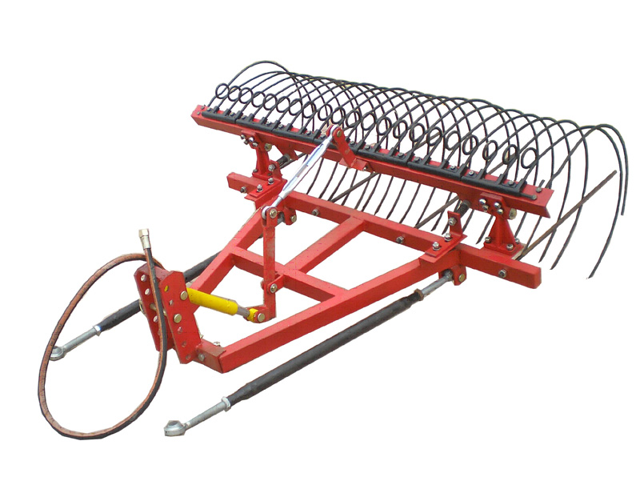

Производитель: Shandong Weituo Group Co., Ltd.
63, East Beigong Str., Kuiwen District, Weifang,
Shandong 261004, Китай

Импортер: ООО “НТП”, Россия, Иркутская обл-ть,
Иркутский р-н, с.Хомутово, ул.Тимирязева, 7
ОГЛАВЛЕНИЕ

ВВЕДЕНИЕ……………………………………………………………………………… 2
ПРАВИЛА БЕЗОПЕСНОСТИ......................................................................................... 2
ОСНОВНЫЕ ХАРАКТЕРИСТИКИ…………………………………………………… 3
КОМПЛЕКТАЦИЯ……………………………………………………………………… 3
УСТРОЙСТВО ………………………………………..................................................... 3
РЕГУЛИРОВКА ГРАБЛЕЙ ……………………………………………………………… 4
СБОРКА ……………………………………..……………………………………………… 4
ГАРАНТИЯ………………………………………………………………………………… 7

ВВЕДЕНИЕ

Компания ShandongWeituoGroupCo.,Ltd, Китай является производителем грабель модели 9GL-1,8/2,1. Грабли предназначены для уборки сена на базе четырех колесного трактора мощностью 12-30 л.с. В устройстве применен гидроцилиндр для подъема грабель. Грабли подходят для уборки: сухой травы, люцерны, тростника, кормовой травы и т.д. на сельскохозяйственных полях, в лесу и на пастбищах, а также в различных условиях: на склонах и холмах. Грабли используют энергию трактора для движения и подъема зубьев. В ней применена навесная конструкция для поступательного движения вниз и вверх. При помощи трактора (управление сцеплением трактора) можно приводить в движение и останавливать устройство. Механизм разделен на две части: подъемный механизм и крепежную раму.
Устройство прицепляется сзади трактора. Машина управляется одним человеком, который является водителем трактора. Машина отличается отличной управляемостью при прохождении препятствий, зубья могут быть подняты при помощи гидравлического оборудования трактора.

ПРАВИЛА БЕЗОПАСНОСТИ
Обслуживание агрегата и подготовку к работе, а также консервацию и ремонт нужно проводить после предварительного изучения настоящей инструкции по обслуживанию.
- Во время подготовки агрегата к работе необходимо быть осторожным и внимательным.
- Обслуживание агрегата можно поручить только опытному трактористу, который ознакомился также с данной инструкцией по эксплуатации.
- Всякие работы сопряженные с регулированием, ремонтами и смазкой агрегата проводить только после отсоединения агрегата от трактора.
- Во время транспортировки по дорогам нельзя превышать скорость 20 км/ч, конец агрегата должен быть обозначен светоотражающим треугольником и предостерегающей табличкой.
- Производя переезды в случае ограниченной видимости левая сторона агрегата должна быть обозначена белым светом спереди и красным сзади.
- После работы агрегат нельзя оставлять в местах, в которых он может стать причиной увечья людей или животных.
- Для предохранения вех шкворней входящих в состав агрегата и трактора нужно применять типовые предохранители.

ОСНОВНЫЕ ХАРАКТЕРИСТИКИ

МОДЕЛЬ | 9GL-1,8 | 9GL-2,1
Захват (mm) | 1800 | 2100
Вес(kг) | 110 | 120
Тип соединения с трактором | Трехточечное
Для трактора (л.с.) | 12-20 | 20-30

УСТРОЙСТВО

Грабли состоят из рамы, подъемного механизма, секции зубьев, гидроцилиндра и других частей.

Устройство грабель модели 9GL в сборе.

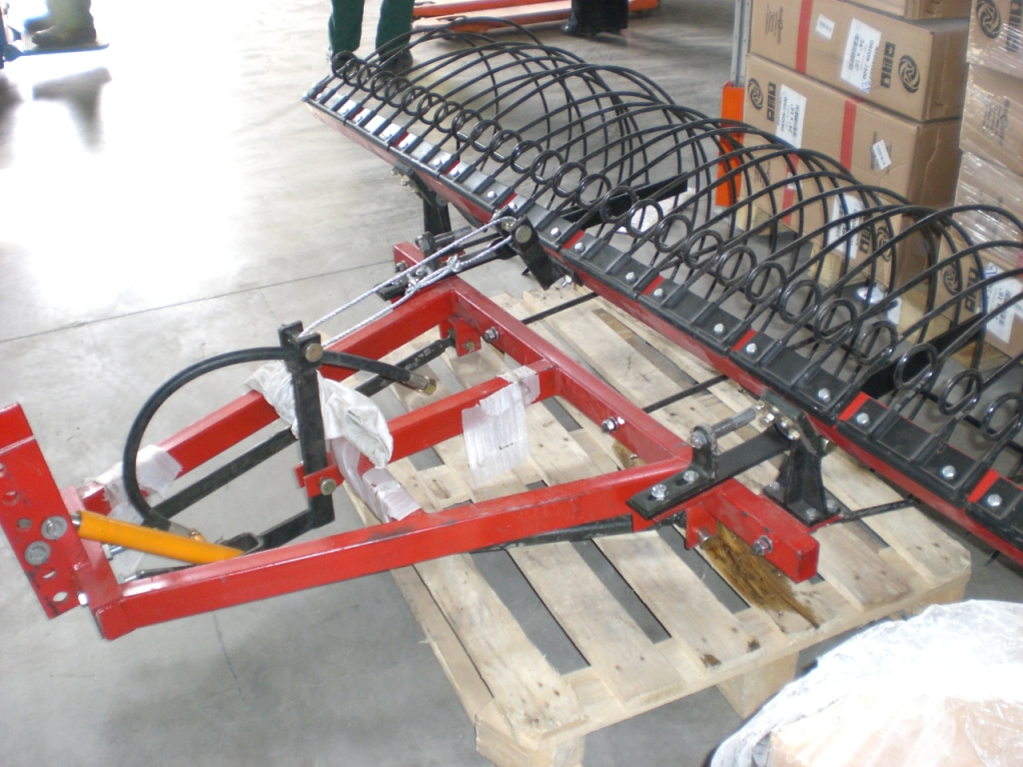

РЕГУЛИРОВКА ГРАБЛЕЙ
Регулировка граблей заключается в изменении длины тросика для механизма подъема. Длина тросика должна обеспечивать как процесс сгребания, так и процесс подъема решетки зубьев.

СХЕМА СБОРКИ
Процесс сборки показан в рисунках.

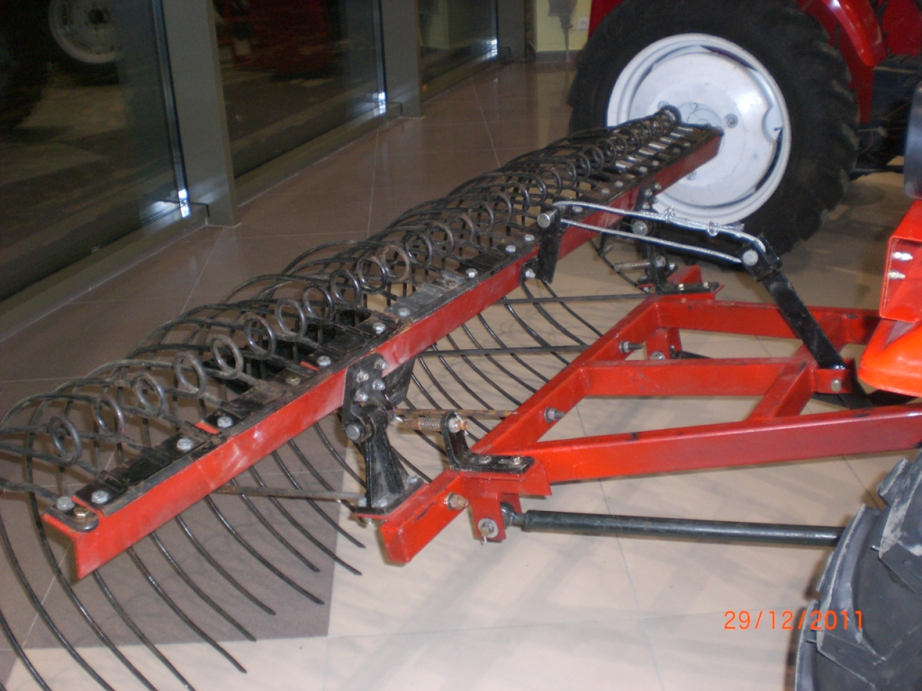

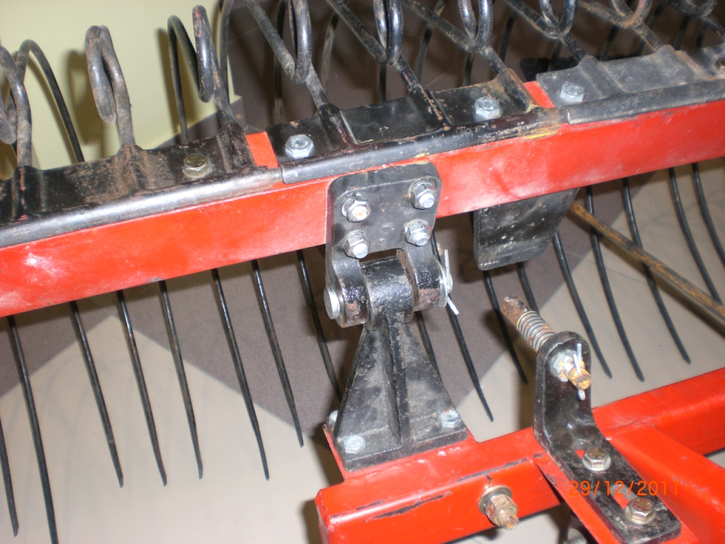

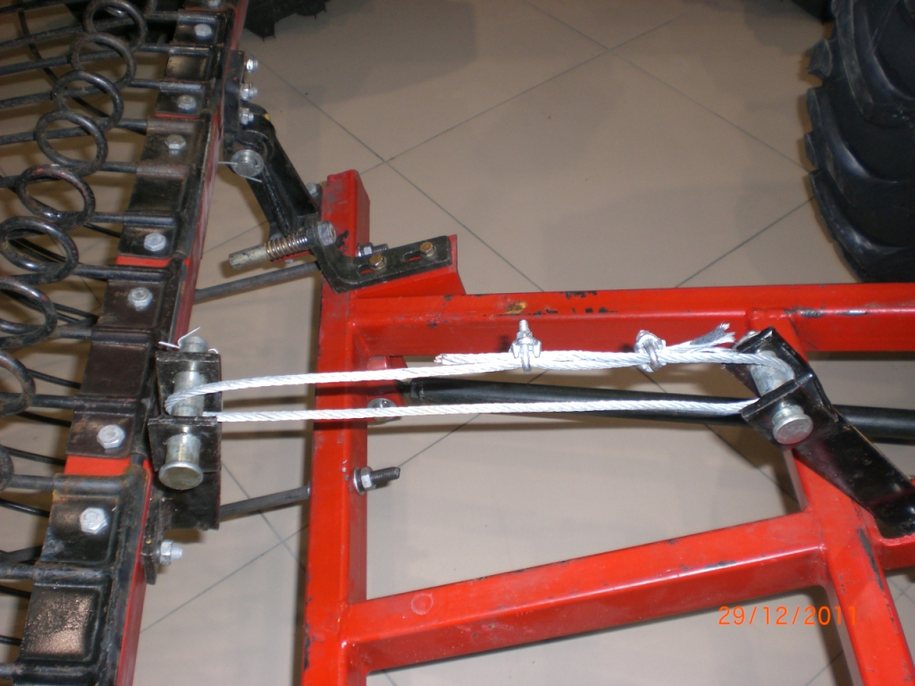

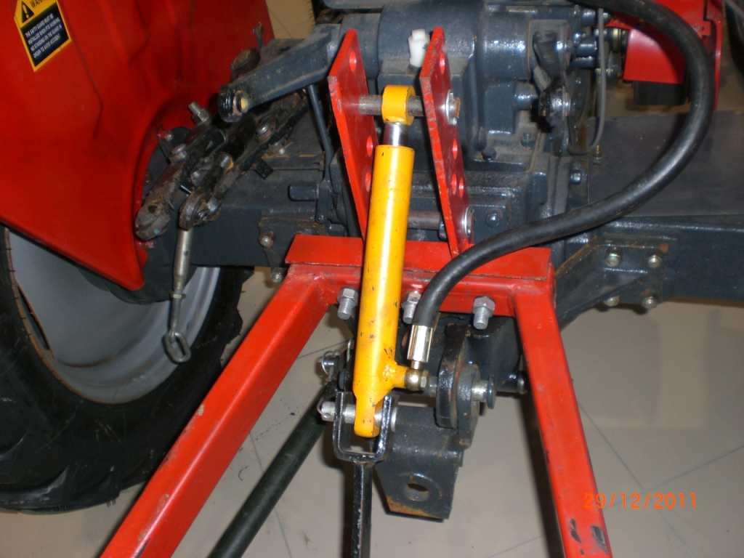
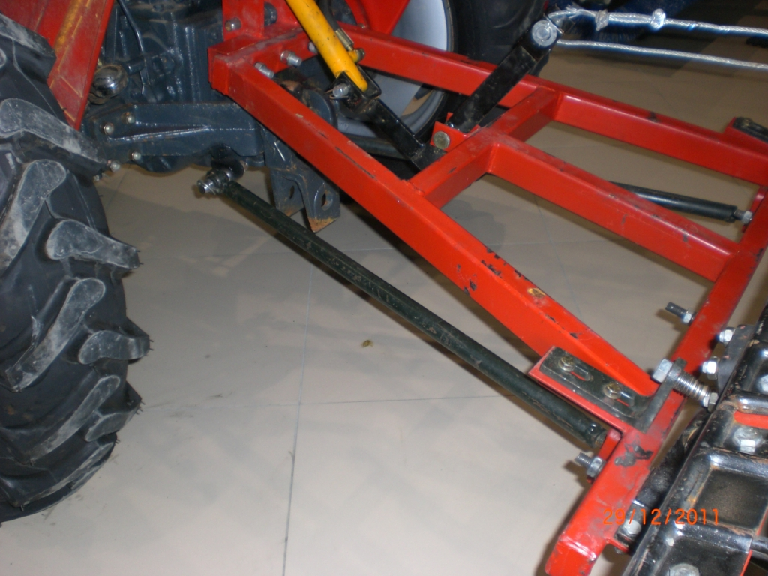

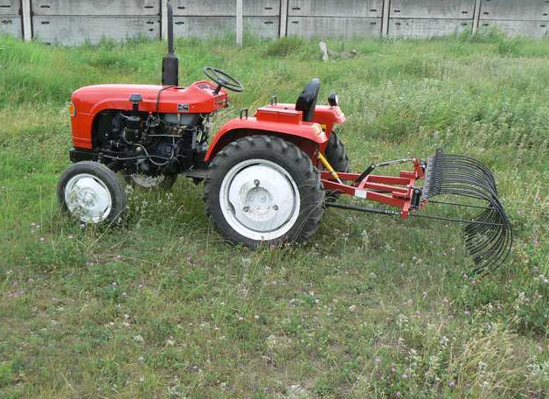

ГАРАНТИЯ

Гарантия предоставляется на срок 12 (двенадцать) месяцев со дня продажи изделия и распространяется на материальные дефекты, произошедшие по вине Производителя при выполнении следующих условий:
1. гарантия распространяется на изделие, на которое при продаже было надлежащим образом оформлено гарантийное свидетельство установленного образца. Гарантийный талон должен быть заполнен полностью и разборчиво. Ваши требования по гарантийному ремонту принимаются при предъявлении кассового чека, настоящего гарантийного свидетельства, оформленного должным образом, руководства по эксплуатации, изделия в чистом виде и полном комплекте.
2. покупатель в течение срока эксплуатации полностью соблюдал правила эксплуатации изделия, описанные в руководстве по эксплуатации, входящем в комплект поставки изделия.
Внимание!!! Проследите за правильностью заполнения свидетельства о приемке и продаже изделия (должны быть указаны: производитель, торгующая организация, дата изготовления и продажи, штамп изготовителя и торгующей организации, а также ВАША ЛИЧНАЯ ПОДПИСЬ). В течение гарантийного срока Вы имеете право бесплатно устранять заводские дефекты, выявленные вами при эксплуатации указанного в гарантийном свидетельстве изделия.
Исключением являются случай, когда:
Дефект является результатом естественного износа изделия;
Изделие обслуживалось вне гарантийной мастерской, очевидны попытки самостоятельного вскрытия (повреждены шлицы винтов, пломбы, защитные стикеры и прочие);
Гарантийное свидетельство утрачено или в его тексте внесены изменения.
Ваши требования по гарантийному ремонту принимаются при предъявлении кассового чека, настоящего гарантийного свидетельства, оформленного должным образом, руководства по эксплуатации, изделия в чистом виде и полном комплекте
Срок выполнения гарантийного ремонта - 30 дней.

Производитель: Shandong Weituo Group Co., Ltd.
63, East Beigong Str., Kuiwen District, Weifang,
Shandong 261004, Китай

Импортер: ООО “НТП”, Россия, Иркутская обл-ть,
Иркутский р-н, с.Хомутово, ул.Тимирязева, 7

ГАРАНТИЙНЫЙ ТАЛОН

Тип.................... Заводской номер.................... Год выпуска……………..
Дата продажи (прописью)………………………………………………………………….
Гарантия действительна 12 месяцев от даты продажи.
Гарантийное обслуживание от имени производителя оборудования осуществляет:
………………………………………………………………………………………………..
(заполняет продавец)
………………………..
(подпись и печать продавца)

-------------------------------------------------------------------------------------------------------------------
Рекламационный купон №2
Грабли……..…..………………. Технически исправное оборудование
Заводской номер…………………………. после ремонта получил:
№ рекламационного протокола……………….
Гарантия продлена…………………… Дата………………..
Дата покупки………………………………….. ………………………..
(подпись пользователя)
-------------------------------------------------------------------------------------------------------------------
Рекламационный купон №1
Грабли……..….……………. Технически исправное оборудование
Заводской номер…………………………. после ремонта получил:
№ рекламационного протокола……………….
Гарантия продлена…………………… Дата………………..
Дата покупки………………………………….. ………………………..
(подпись пользователя)
------------------------------------------------------------------------------------------------------------------

